Технологическая карта урока
Предмет | геометрия
Класс | 8
Тема | «Теорема Пифагора»
Образовательная программа по предмету (автор) | УМК: Геометрия. 7-9 класс: учебник для общеобразовательных организаций с приложением на электронном носителе (Л. С. Атанасян, 4-е издание. – М.: Просвещение. 2015)
Автор урока | Савельева Алевтина Романовна, учитель математики
Образовательное учреждение | ГБОУ лицей №533
Тип урока | Урок первичного предъявления новых знаний на основе системно-деятельностного подхода в обучении
Время реализации урока | 40 мин
Дидактические задачи | Изучить Теорему Пифагора. Вызвать интерес к новой теме и объективную необходимость изучения нового материала , понять его практическую значимость, способствовать овладению знаниями, содействовать развитию речи, мышления, познавательных интересов.
Цели | Обучающие:  - формирование умений применять теорему Пифагора в стандартных и нестандартных ситуациях;  Развивающие:  - развитие умений самостоятельно работать с дополнительной литературой, грамотной речи, ясности выраженной мысли;  - проявление самостоятельности в выдвижении гипотезы и формирования выводов;  - осуществление развития интеллектуальной – эмоционального компонента.  Воспитательная:  - воспитание настойчивости и трудолюбия.
Планируемые результаты | Предметные: знать/понимать  - понимание и способность применять теоремы Пифагоры;  Уметь:  - уметь применять полученные знания в повседневной жизни;  - умение использовать получение знания, умения, навыки в повседневной жизни.  Личностные:  -способствовать саморазвитию и самообразованию учащихся на основе мотивации к обучению;  -содействовать формированию осознанного, уважительного, доброжелательного отношения к другому человеку, его мнению.  Метапредметные:  -овладение навыками, самостоятельного приобретения знаний, организации учебной деятельности.
УУД | Личностные УУД:  - освоение личностного смысла учения;  - понимание смысла учения;  -способность оценивать чужие и свои поступки с разных точек зрения.  Регулятивные УУД:  -умение ставить для себя новые задачи в познавательной деятельности и учебе;  -самостоятельный анализ условия достижения цели на новом материале.  Коммуникативные УУД:  - умение формулировать собственную позицию, устанавливать и сравнивать разные точки зрения;  - организация и планирование учебного сотрудничества с преподавателем и сверстниками;  - определение способов взаимодействия.  Познавательные УУД:  -распознавание и постановка вопросов;  - в условиях «мозгового штурма» мыслить творчески, генерировать идеи.

Деятельность учителя | Осуществляемые действия учащихся | Формируемые способы познавательной деятельности учащихся | Формируемые способы коммуникативной и личностной деятельности | Формируемые способы регулятивной деятельности учащихся
Этап 1. Организация начала учебно-познавательной деятельности
Вызов
Цель этапа: подготовка учащихся к плодотворной работе на занятии в режиме сотрудничества
Организационный момент:  Настрой учащихся на освоение нового знания и новых способов действий. Обеспечивает благоприятный, доброжелательный климат на уроке, готовит психологически учащихся к обучению. | Открывают тетради и учебники | Включение учащихся в деловой ритм работы. | Отражают личностную готовность к сотрудничеству и взаимодействию. | Развитие учебно-познавательного интереса к уроку. Самопроверка готовности к уроку.
Стадия актуализации. Проверка домашнего задания: на партах карточки с вопросами из домашнего задания. | Заполняют карточки, вспоминая домашние задачи | Формируется способность актуализировать знания по ранее изученному материалу. | Слушают варианты ответов товарищей, при необходимости дополняют ответы.  Формируется умение доброжелательного отношения к ответам товарищей.
Начнем наш урока с ребуса: «Ребята, на доске вы видите ребус. Разгадайте его и назовите тему сегодняшнего урока» Ребус: 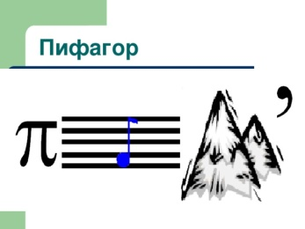  Говоря о Пифагоре, следует отметить, что о его жизни известно немного. Он был родом из Самоса (Др. Греция). В молодости он много путешествовал по странам востока, где изучал разные науки, в том числе и математику. | Разгадывают ребус и называют тему урока: «Теорема Пифагора» | Вспоминают знания, полученные на прошлом уроке. Формируется осознание необходимости получения знаний. | Слушают и размышляют о некоторых исторических фактах из жизни Пифагора | Формируется умение выделять из полученных знаний главную и нужную информацию.
А теперь решим задачу по готовому чертежу.  (системно-деятельности подход).  1)Беседа: Ребята, долгое время считалось, что до Пифагора эта теорема не была неизвестна. В настоящее время установлено, что она встречается за много лет до Пифагора. Вероятно, тогда теорема еще не была доказана, а соотношение между гипотенузой и катетами, было получено опытным путем. К сожалению, сведения о доказательстве до нас не дошли.  Теорема Пифагора занимает в геометрии особое место. На ее основе можно доказать или вывести большинство теорем. | Доказать, что MNPK- квадрат  Ученик: а я хочу предложить интересную задачу, которую мне задал папа: землемеры древнего Египта для построения прямого угла использовали бечёвку, разделенную узлами на 12 равных частей. Покажите, как они это делали. (указание: в углах должны быть узлы). | Учащиеся вспоминают признаки равенства треугольников, свойства квадрата, определение прямоугольного треугольника, признаки равенства прямоугольного треугольника.  Формируется умение выделять нужную в данный момент информацию в собственной памяти. | Вспоминают знания, полученные на прошлом уроке, формируется осознание необходимости полученных знаний.  Формируется уверенность в своих знаниях и гордость за то, что могут догадываться о ходе протекания того или иного события. | Умение само регуляции в учебной и познавательной деятельности.
Выдвижение гипотез.  А теперь попробуем доказать теорему Пифагора.  Формулируем теорему и доказываем ее.  Есть такое забавное стихотворение И. Дырчинко, которое помогает запомнить формулировку теоремы Пифагора. Может быть кто-нибудь знает это стихотворение? | Ученица: если дан нам треугольник, и при том с прямым углом, то квадрат гипотенузы мы всегда легко найдем. Катеты в квадрат возводим, сумму степеней находим и таким простым путем к результату мы придем. | Умение самостоятельно определять цели своего обучения. Ставить и формулировать для себя новые задачи и цели в учебе. | Умение слушать и понимать речь других. Оформлять мысли в устной форме. | Корректируют свои действия в соответствии с изменяющейся ситуацией
Этап усвоения новых знаний и способов действий.
Цель этапа: обеспечить восприятие, осмысление и первичное запоминание знаний и способов действий учащихся, максимальное использование самостоятельности в добывании знаний и овладении учащимися способами действий.
Прочитайте пункт. В течение трех минут выполните «Инсерт» (вид самостоятельной работы в поиске новых знаний).  Чтение доказательства теоремы.  Начинаем работу.  В каком месте текста поставили знак «V» - знак «знаем»?  У кого в этом месте текста такой же знак, поднимите руку.  Кто знает шутливый стих про Пифагоровы штаны?  Вот мы сейчас на опыте это проверим.  Проводим опыт со сборной моделью:  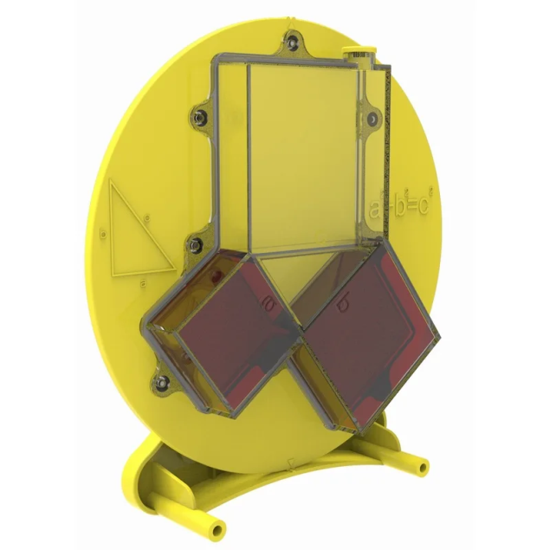  Проверим как вы воспользуетесь полученными знаниями в жизни.  Задача1. Вычислите гипотенузу треугольника, если его катеты 3см и 4см. Как вы думаете, как он называется, если использовали для построения Египетских пирамид?  Задача 2. Вычислите, если это возможно: а) сторону АС треугольника АВС; б) сторону MN треугольника KMN; в) диагональ BD квадрата; г) сторону KR треугольника KPR | Выполняют прием «Инсерт». Читают самостоятельно текст пункта.  Отмечают на полях карандашом знаки данного приема. (V или +, или ?)  Ученик: «Пифагоровы штаны во все стороны равны»  Внимательно наблюдают за опытом и делают выводы  Ответы учеников: обдумывают ответ на вопрос, обсуждают вопрос в парах по парте. | Формируется умение самостоятельного поиска и выделения необходимой учебной информации. Формируется умение строить логические цепочки и делать выводы.  Умение строить короткие четкие ответы на основе полученных на уроке знаний. | Организация учебного сотрудничества и совместной деятелньости с учителем и товарищами, проявление толерантности.  Формируется умение работать в коллективе. | Формируется умение постановки цели о составления плана деятельности.  Умение ставить цели необходимости получения знаний.
Этап закрепления новых знаний и способов действий.
Рефлексия.
Цель: обеспечить усвоение учащимися новых знаний.
Выявить качество усвоения материала.  На доске схема:  Обращаюсь к каждому по имени.  Все ученики должны ответить на один из вопросов, с которым обращаюсь к ним!  Я узнал…  Я умею…  Мне было интересно…  Мне не удалось…  Я не понял…  Я сам получил результаты…  У меня получилось…  Домашнее задание: подготовить сообщение о жизни Пифагора. | Каждый выбирает свой ответ.  Подводят итоги проделанной работы. | Формирование конечного результата познавательной деятелньости. | Формирование умения вступить в диалог с учителем по подведению итогов учебной деятельности. | Умение оценивания своих знаний и личную значимость полученных знаний с точки зрения практического их применения

